Fundamentos de programación

Ing. Stalin Francis

Table of Contents
1. Cración de grupos wattsapp
1.1. Grupos de Whatsapp
1.2. Grupos de trabajos
2. UNIDAD 0: Presentación.
2.1. <2021-09-13 Mon 09:00>–<2021-09-13 Mon 11:00> Session No 1
2.2. <2021-09-14 Tue 11:00>–<2021-09-14 Tue 13:00> Session No 2
3. UNIDAD 1: Introducción a las computadoras y los lenguajes de programación.
3.1. <2021-09-15 Wed 09:00>–<2021-09-15 Wed 10:00> Introducción a la computadora
3.2. <2021-09-15 Wed 09:00>–<2021-09-15 Wed 10:00> Historia del computador
3.3. <2021-09-15 Wed 09:00>–<2021-09-15 Wed 10:00> Historia del computador
3.4. <2021-09-15 Wed 09:00>–<2021-09-15 Wed 10:00> Arquitectura del computador
3.5. El software.
3.6. Sistema de Numeración Binaria
3.7. Sistemas de Numeración
3.8. Conversión Sistemas de Númeración.
3.9. Lenguaje de programación
3.10. Lenguaje a utilizar para esta curso.
4. UNIDAD 2: Nociones de linux, vim, clang
4.1. Introducción a Linux y termux
4.2. Paquetes de Linux: ejercicios prácticos
4.3. Introducción a Vim y sus comandos.
4.4. Ejercicios prácticos con Vim.
5. UNIDAD 3: Metodología de la programación y Diagrama de flujo
5.1. Introducción a al programación
5.2. Ciclo de Vida del Software.
5.3. Diagrama de Flujo: Hola Mundo.
6. Semana de Evuación sumativa
7. UNIDAD 4: Programaciíón en C++: Introducción
8. UNIDAD 5: Flujo de control :Selección y Repetición.
8.1. Estructuras de control son:
8.2. Estructura de selección (if-else).
8.3. Estructura de control (if-else)
8.4. Estructura de control (if)
8.5. Estructura de control (if excluyentes)
8.6. Estructura de control (switch)
8.7. Estructura de control (do-while)
8.8. Estructura de control (while)
8.9. Estructura de control (for)
9. UNIDAD 6: Flujo de control II: Estructura Repetiviva
9.1. org-mode + beamer = love
10. UNIDAD 7: Funciones y librerias personales
10.1. monolítico [B_frame]
10.2. monolítico2 [B_frame]
10.3. Programación monolítica con funciones [B_frame]
10.4. Programación monolítica con prototipo de funciones [B_frame]
10.5. Programa monolítico.
11. UNIDAD 8: Programación Orientada a Objetos: clases

Cración de grupos wattsapp

Grupos de Whatsapp
- Fundamentos-2020-2S-PB
  - Creador y administrador: Loor Perea Patrick
- Fundamentos-2020-2S-PA
  - Crador y administrador: Jorge Ortiz

Grupos de trabajos
- 5 personas

UNIDAD 0: Presentación.

<2021-09-13 Mon 09:00>–<2021-09-13 Mon 11:00> Session No 1
- Presentación del Docente
  - Nombre: Stalin Francis Quinde.
  - Titulos:
    - Pregrado: Ingeniero en computación (ESPOL).
    - Postgrado1: Magister en Curriculo(UTLVTE)
    - Postgrado2: Magister en Ciencias de la Computación(ESPOL).
  - Contacto:
    - Correo: stalin.francis@utelvt.edu.ec
    - Telefono: 0997919650.
  - Presentación de cada uno de los estudiantes.
    - Apellidos y Nombres, ¿Cuantos años tienes?, Título de bachiller que obtuvo., ¿Qué le motivo a seguir la carrera de Tecnología en Tecnología de la Información?,¿Qué aspira ser al terminar esta carrera?

<2021-09-14 Tue 11:00>–<2021-09-14 Tue 13:00> Session No 2
- <2021-09-14 Tue 11:00>–<2021-09-14 Tue 10:00> Video motivacionales
  - Se dedicará una clase a ver los videos y luego cada estudiante realizará un comentario del mensaje que dejo el video.
  - https://www.youtube.com/watch?v=xKka6kzTQgw&t=822s
- <2021-09-14 Tue 11:00>–<2021-09-14 Tue 13:00> Prueba de diagnostivo:
  - Para esta prueba se dedicará un sesión de clase para que los estudiates respondan en las dos horas de clases.

UNIDAD 1: Introducción a las computadoras y los lenguajes de programación.

<2021-09-15 Wed 09:00>–<2021-09-15 Wed 10:00> Introducción a la computadora
- ¿Que es el computador?
  - ¿De que esta compuesto el computador?
  - ¿Para qué sirve el computador?
- ¿Porqué se ha vuelto tan importante el computador?
- ¿Quien creo el computador?
- ¿Comó sera el computador en el futuro?
- ¿Quién es el responsable de al arquitectura del computador?
- ¿Cuál es la arquitectura del computador?
- ¿Qué hace cada uno de las partes del computador?

<2021-09-15 Wed 09:00>–<2021-09-15 Wed 10:00> Historia del computador
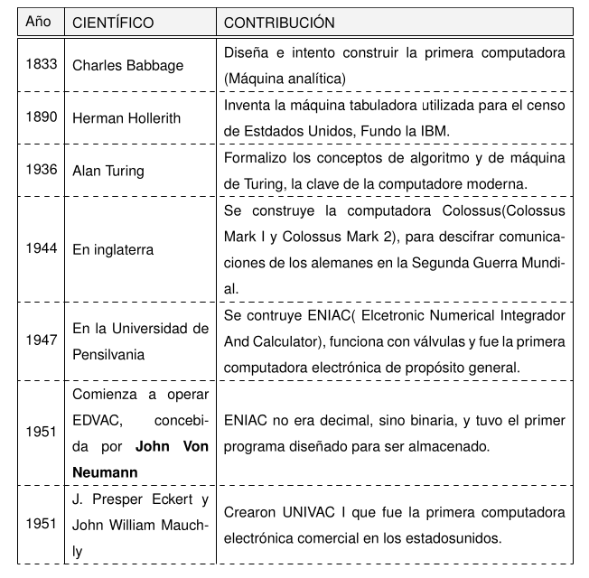 Figure 3.2.1: Historia del comptuador

<2021-09-15 Wed 09:00>–<2021-09-15 Wed 10:00> Historia del computador
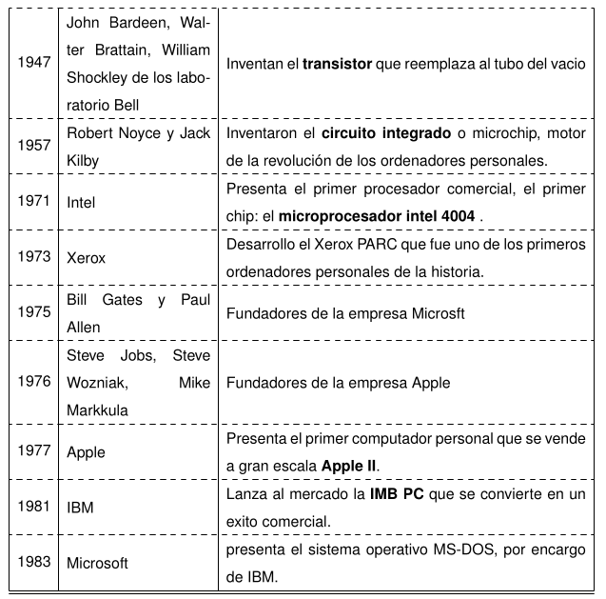 Figure 3.3.1: Historia del comptuador

<2021-09-15 Wed 09:00>–<2021-09-15 Wed 10:00> Arquitectura del computador
- Diagrama de la arquitectura Von Neuman
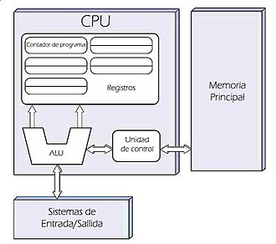 Figure 3.4.1: Arquitectura Von Neumann

El software.
- ¿Que es el software?
- ¿Qué es numeración binaria?
- ¿Que es sitemas de númeración?
- ¿Como transformas de un sistemas de numeración a otro?
- Ejercicio para el fin de semana.

Sistema de Numeración Binaria
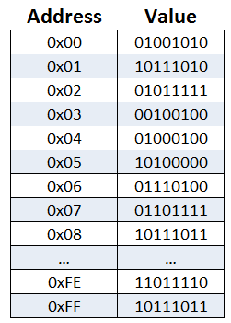 Figure 3.6.1: La memoria del computador

Sistemas de Numeración
- Sistema de númeración Binaria.
- Sistema de númeración Octal.
- Sistema de númeración Decimal.
- Sistema de númeración Exadecimal.

Conversión Sistemas de Númeración.
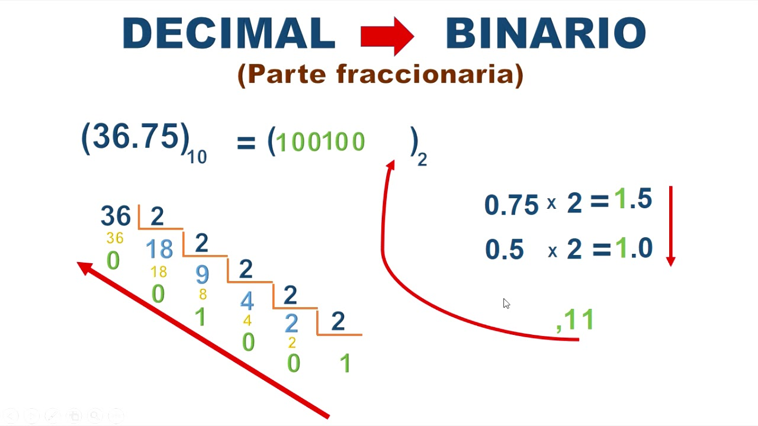 Figure 3.8.1: Conversión Sistemas de Númeración.

Lenguaje de programación
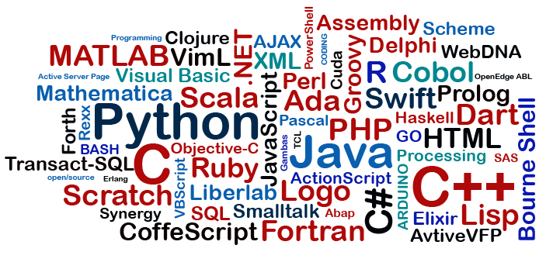 Figure 3.9.1: Todos los lenguajes de programación

Lenguaje a utilizar para esta curso.
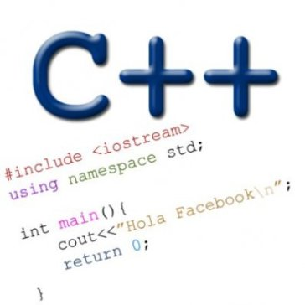 Figure 3.10.1: Lenguaje a utilizar en este

UNIDAD 2: Nociones de linux, vim, clang

Introducción a Linux y termux

Paquetes de Linux: ejercicios prácticos

Introducción a Vim y sus comandos.

Ejercicios prácticos con Vim.

UNIDAD 3: Metodología de la programación y Diagrama de flujo

Introducción a al programación

Ciclo de Vida del Software.

Diagrama de Flujo: Hola Mundo.

Semana de Evuación sumativa

UNIDAD 4: Programaciíón en C++: Introducción

UNIDAD 5: Flujo de control :Selección y Repetición.

Estructuras de control son:
- Estructura de selección
  - Estructura if-else
  - Estructura if
  - Estructura switch
- Estructura de repetición
  - Estructura do-while
  - Estructura while
  - Estructura for

Estructura de selección (if-else).
- Estructura de control (if excluyentes) [BMCOL]
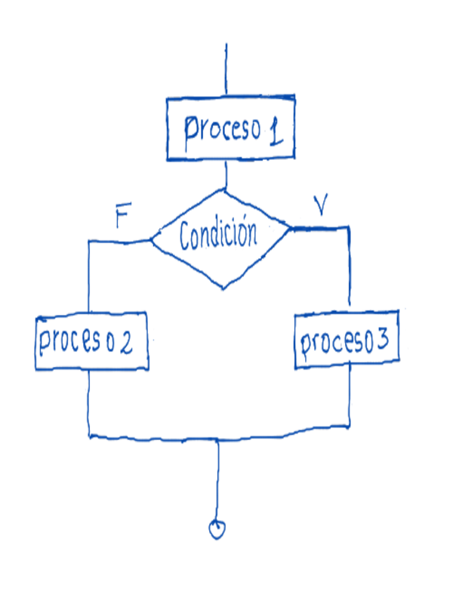
- Estructura de control (if excluyentes) [BMCOL]
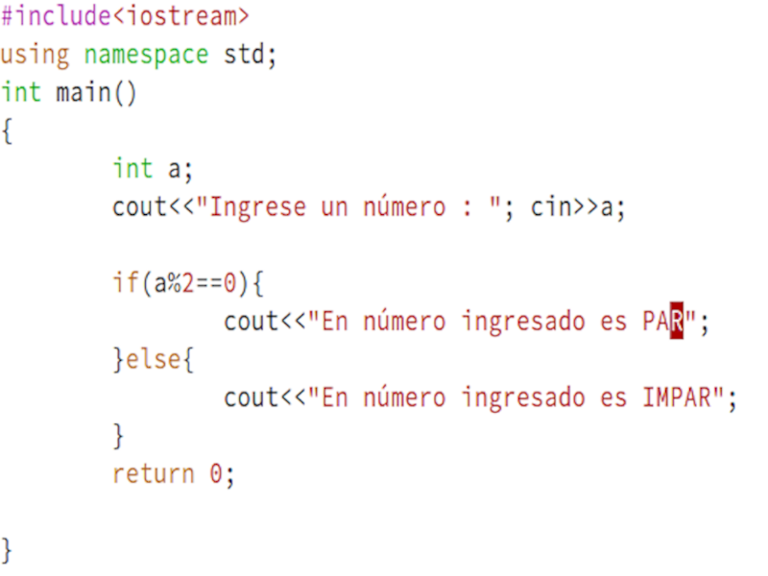

Estructura de control (if-else)
- Estructura de control (if excluyentes) [BMCOL]
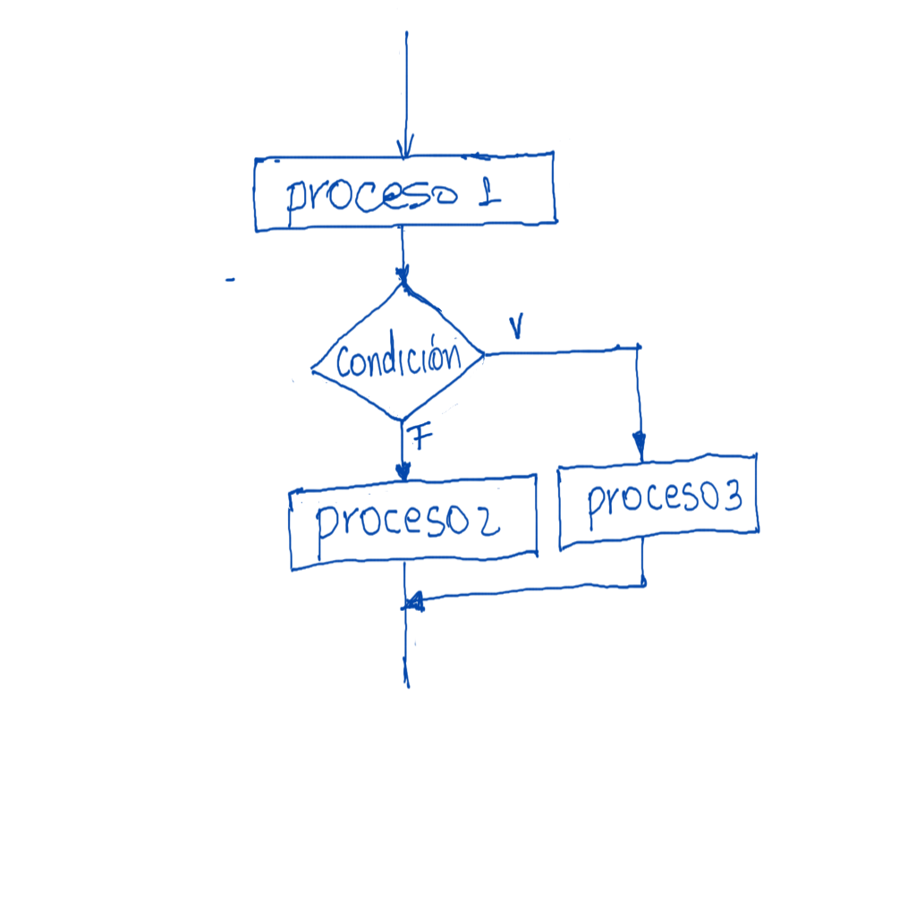
- Estructura de control (if excluyentes) [BMCOL]

Estructura de control (if)
- Estructura de control (if excluyentes) [BMCOL]
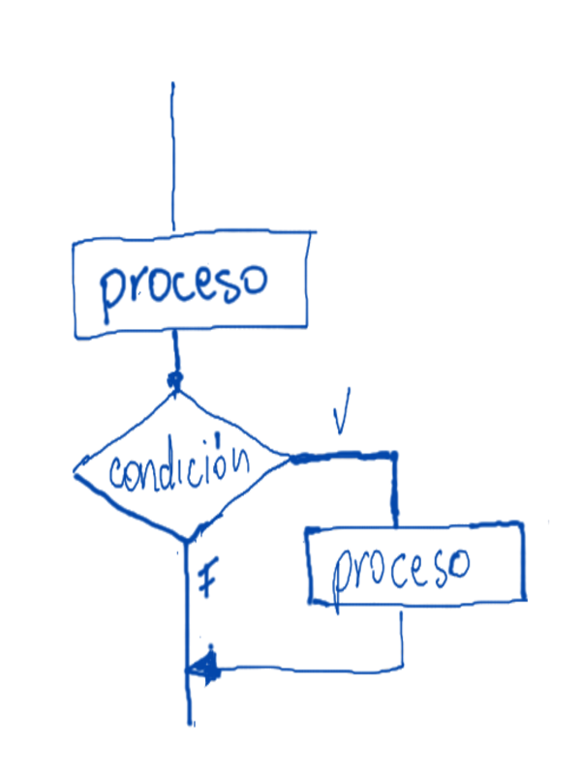
- Estructura de control (if excluyentes) [BMCOL]
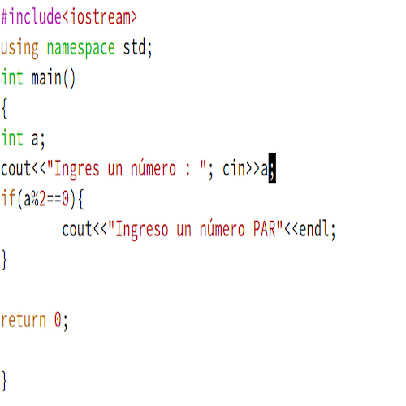

Estructura de control (if excluyentes)
- Estructura de control (if excluyentes) [BMCOL]
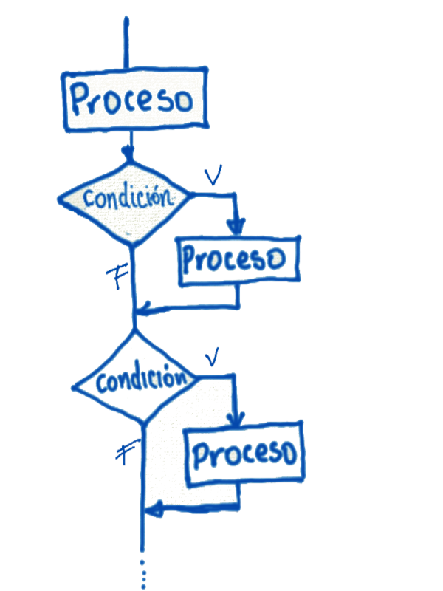
- Estructura de control (if excluyentes) [BMCOL]
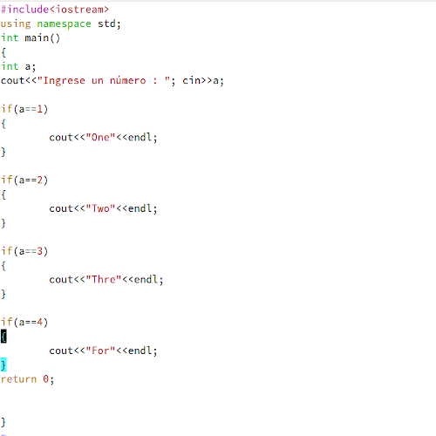

Estructura de control (switch)
- Estructura de control (switch) [BMCOL]
- Estructura de control (switch) [BMCOL]
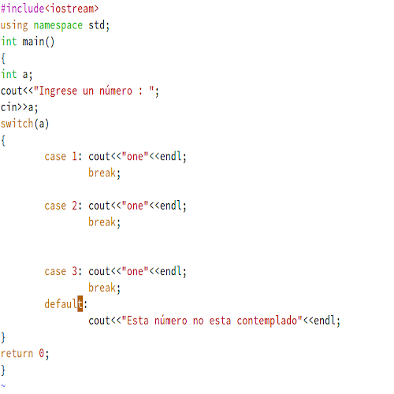

Estructura de control (do-while)
- Estructura de control (do-while) [BMCOL]
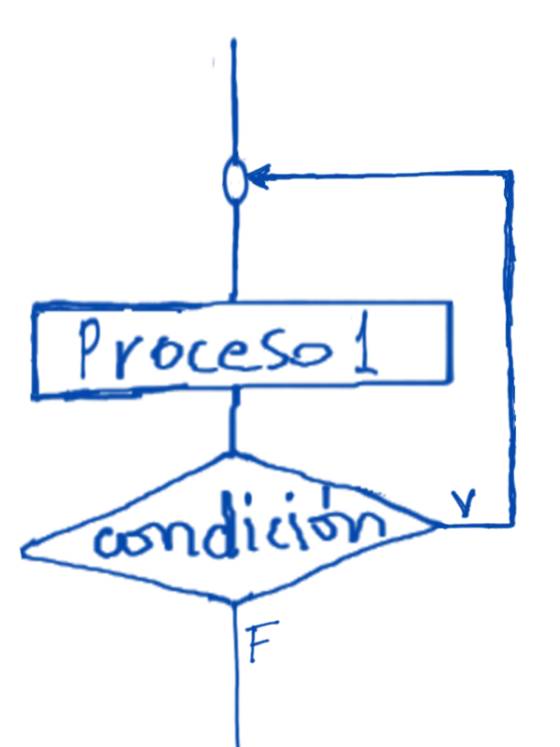
- Estructura de control (for) [BMCOL]
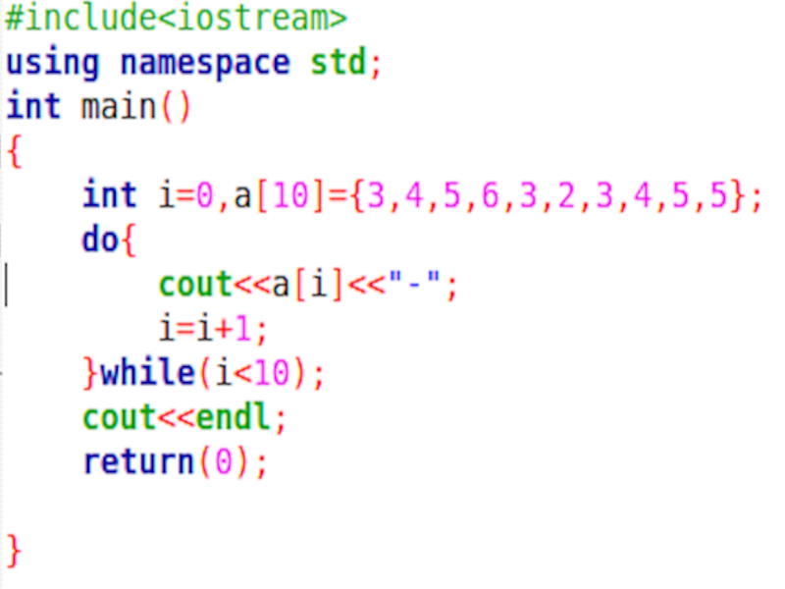

Estructura de control (while)
- Estructura de control (while) [BMCOL]
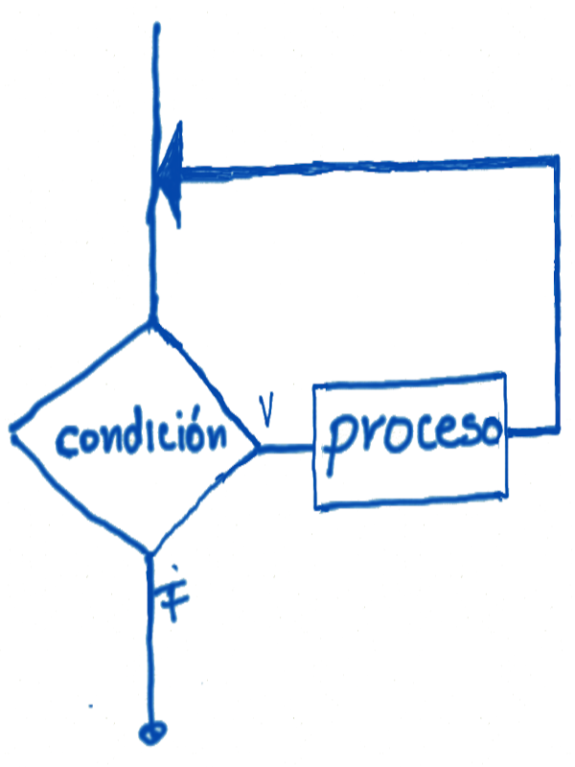
- Estructura de control (while) [BMCOL]
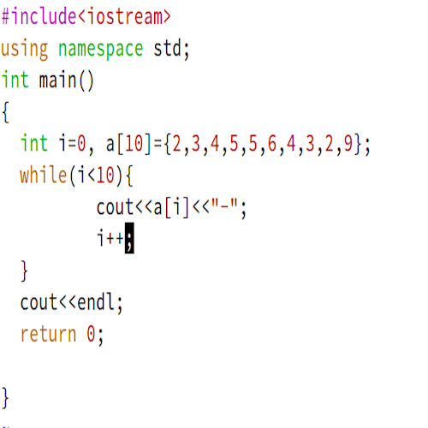

Estructura de control (for)
- Estructura de control (for) [BMCOL]
- Estructura de control (for) [BMCOL]
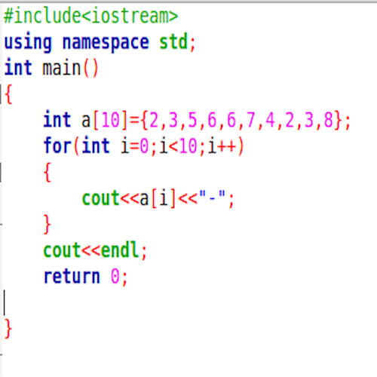

UNIDAD 6: Flujo de control II: Estructura Repetiviva

org-mode + beamer = love
- Code [BMCOL]
<example block>
- Simple block [BMCOL : B_block]
it's that easy!

UNIDAD 7: Funciones y librerias personales

monolítico [B_frame]
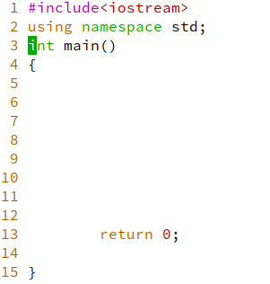

monolítico2 [B_frame]
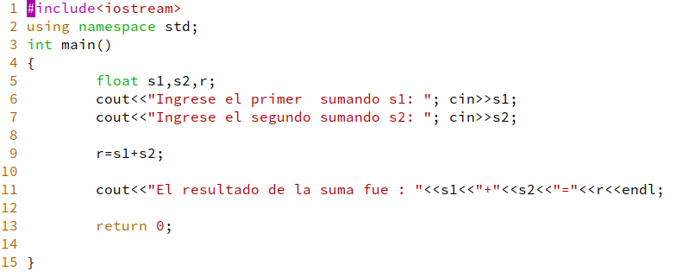

Programación monolítica con funciones [B_frame]
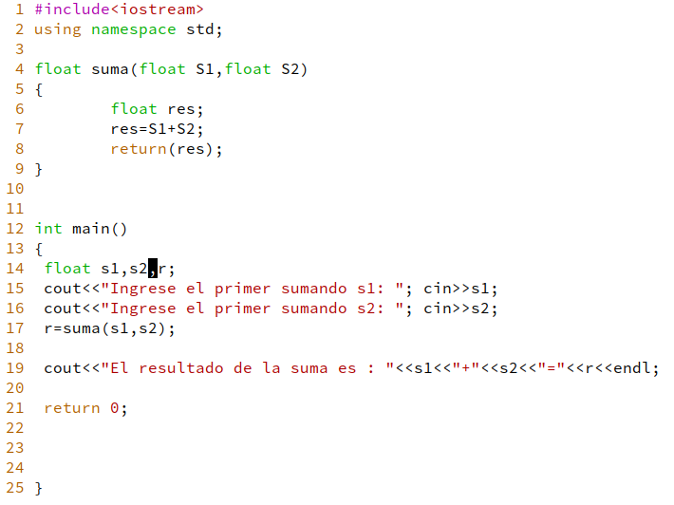

Programación monolítica con prototipo de funciones [B_frame]
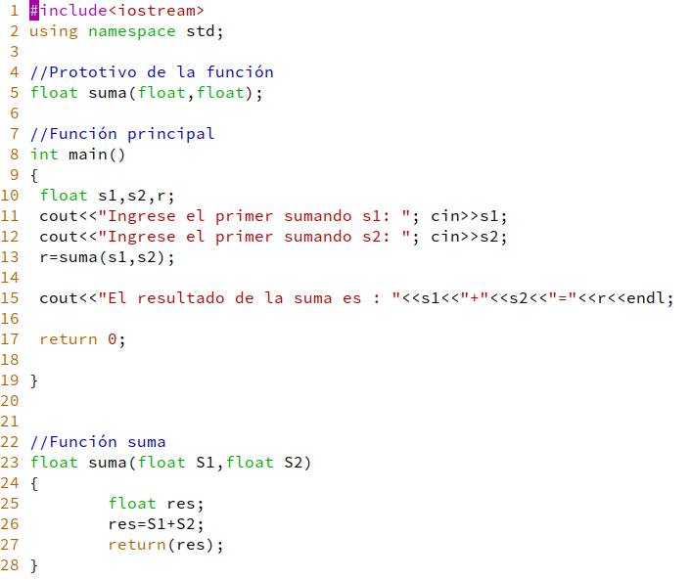

Programa monolítico.
- principal [BMCOL]
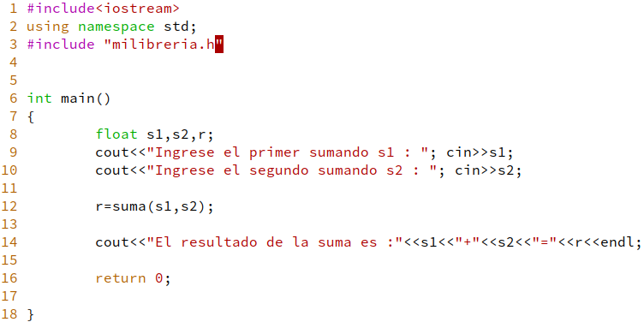
- librería [BMCOL]
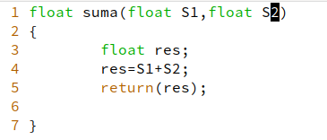

UNIDAD 8: Programación Orientada a Objetos: clases

